
Dibuat Oleh

HTTP REQUEST

Desain Aplikasi
Pada project kali ini anda akan membuat sebuah aplikasi yang mengakses REST API dari themoviedb.org. Aplikasi yang dibuat akan menampilkan filem populer dan menampilkan detail dari filem populer yang di pilih oleh user. Hasil akhir dari aplikasi yang dibuat dapat dilihat pada gambar berikut ini.
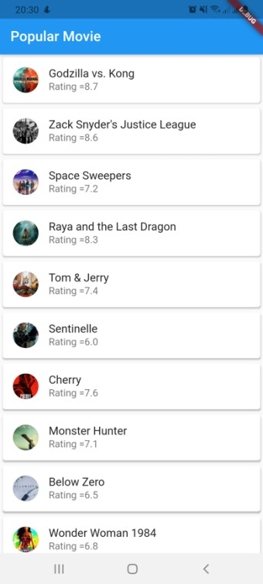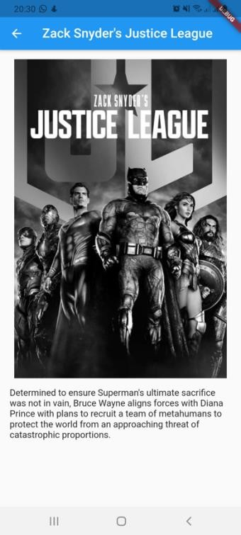

Desain yang dibuat mengikuti pola master detail pada praktikum 5 tetapi sekarang berisi data dari REST API.

Persiapan Project
Untuk membuat project ini anda membutuhkan :
    - Api Key dari themoviedb.org untuk mendapatkan api key dapat mengikuti tutorial berikut ini :
- https://www.dicoding.com/blog/registrasi-testing-themoviedb-api/
- https://stackoverflow.com/questions/31047815/api-key-for-themoviedb-org
    - Library Flutter http
Setelah project flutter berhasil dibuat tambahkan library http ke project tersebut. Untuk menambahkan library bisa menggunakan plugin vscode pubspec assit atau mengikuti tutorial disini

https://stackoverflow.com/questions/59915827/how-to-add-a-library-to- flutter-dependencies
    - Jika ada permintaan update flutter lakukan flutter upgrade.

Koneksi ke REST API

Menguji koneksi di dashboard api themoviedb
Untuk menguji koneksi ke REST API themoviedb dapat dilakukan di link berikut ini https://developers.themoviedb.org/3/movies/get-popular-movies pada link berikut anda dapat menguji dan membuat request ke server themoviedb dan melihat response nya dalam berbagai format json.
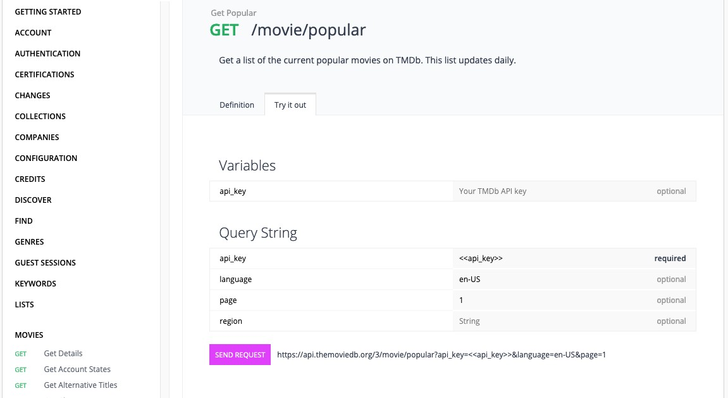

Mengkoneksikan Aplikasi Flutter ke themoviedb dengan package http
Untuk mulai mengkoneksikan aplikasi flutter yang dibuat ke rest api themoviedb.org lakukanlah langkah berikut:
      - Untuk mengakses internet kita harus menambahkan permission internet pada android manifest cari lah file android manifest.xml pada folder android/app/scr/main/AndroidManifest.xml kemudian tambahkan permission internet.
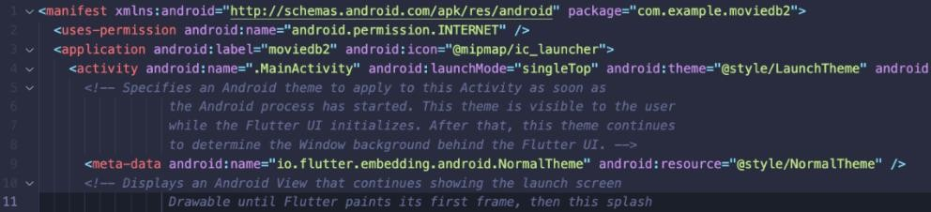

      - Hapus komentar yang ada pada file main.dart dari kode program awal.
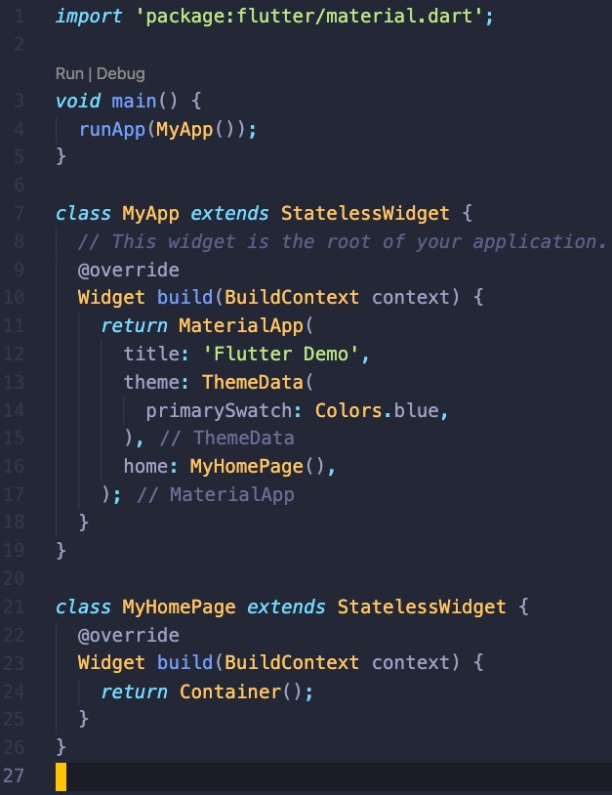
      - Ubah MyHomePage menjadi stateless widget.
      - Buat file baru baru “pages” pada folder lib dan buat sebuah file dengan nama movie_list.dart.
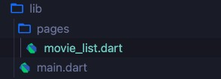
      - Buat sebuah statefull widget pada file movie_list.dart

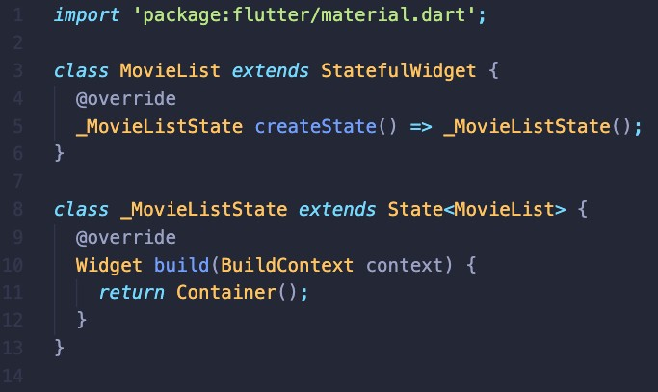
      - Import File movie_list.dart ke main.dart dant gunakan movie_list.dart sebagai return dari class MyHomePage
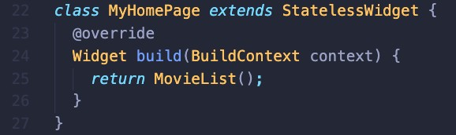
      - Sebelum melanjutkan ke pembuatan aplikasi kita buat terlebih dahulu sebuah helper class untuk konek ke rest api themoviedb. Buat lah sebuah folder dengan nama service dan isi dengan file http_service.dart.
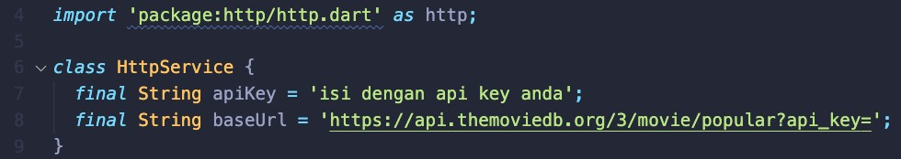
      - Selanjutnya buat sebuah function untuk mengambil response dari server themoviedb.org

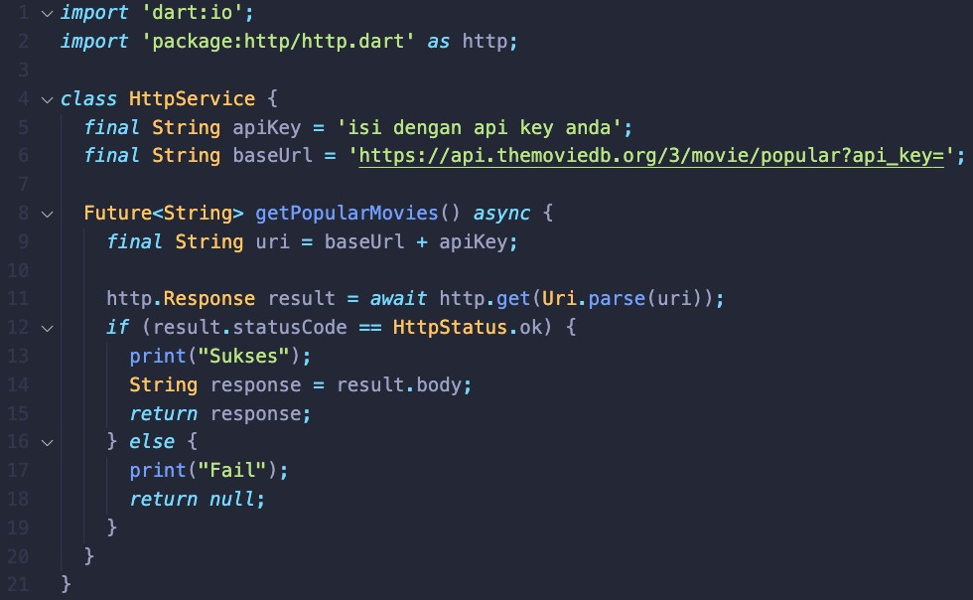

      - Update file movie_list.dart agar dapat menggunakan file httpService dan mereturn kan widget scaffold.
      - Pada function _MovieListState tambahkan variabel berikut ini untuk variabel service jangan lupa import dulu file httpservice nya.
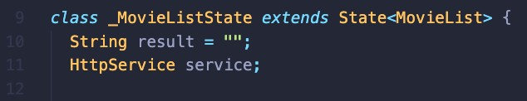
      - Kemudian tambahkan method override init state agar permintaan ke rest api dapat dilakukan ketika state di inisialisasi.
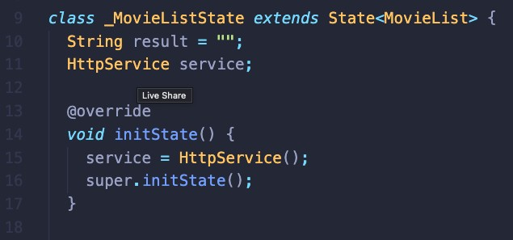
      - Selanjutnya update function build pada movieListState dengan menggunakan widget scaffold.

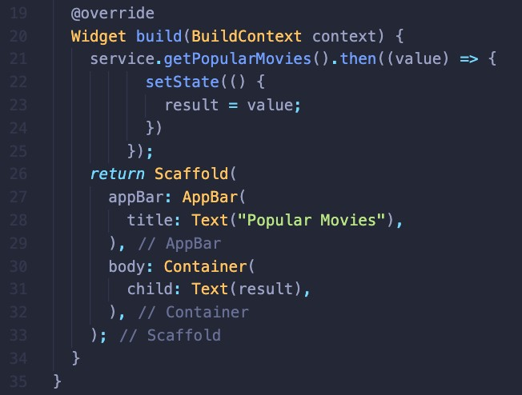
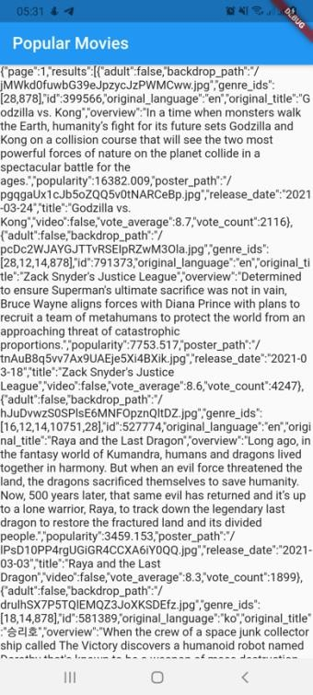
      - Jalankan aplikasi, jika di awal terjadi error reload menggunakan hot restart.
      - Pada langkah ini kita sudah berhasil mendapatkan response dari REST Api ke widget text namun belum tampil dengan baik karena belum menggunakan listview dan models. Selanjutnya kita persiapkan sebuah file models dan listview.

Membuat model untuk response http
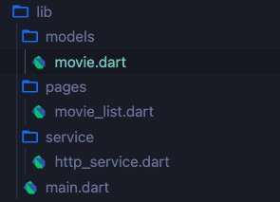
      - Buat folder models didalam folder lib dan isikan dengan file movie.dart
      - Di dalam movie.dart buat lah sebuah class movie lengkap dengan variabel dan construktor seperti dibawah ini.
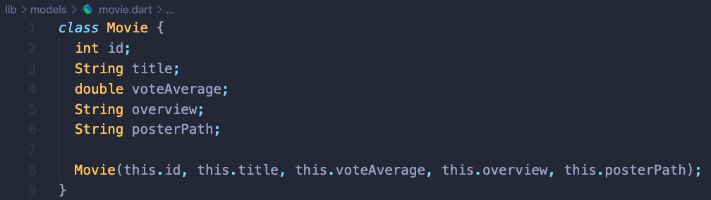
      - Selanjutnya buatlah sebuah function untuk mengkonversi json menjadi response yang sesuai dengan class movie.
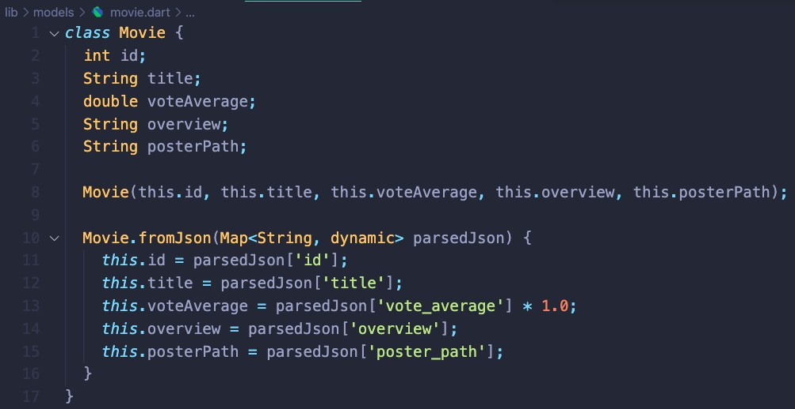
      - Selanjutnya update function http_service.dart menjadi seperti dibawah ini.

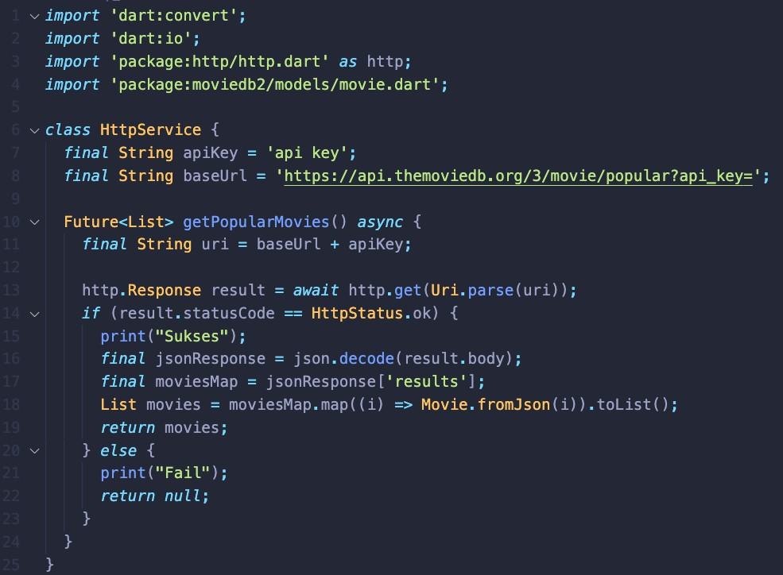

      - Sampai pada tahap ini aplikasi anda tidak dapat berjalan dengan baik, biarkan dan lanjutkan ke langkah selanjutnya untuk membuat list populer movie.

Membuat halaman list Populer Movie
Untuk membuat list view pada widget movie list anda memerlukan beberapa widget baru antara lain list view dan card. Selain itu juga dibutuhkan data dari http service. Langkah langkah yang perlu dilakukan adalah sebagai berikut :
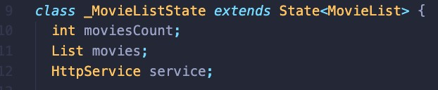
    - Update inisialisasi variabel pada class movieliststate
    - Tambahkan method initialize() pada class movieliststate

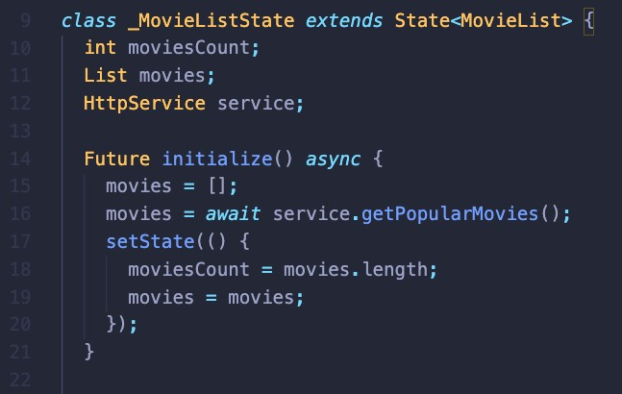
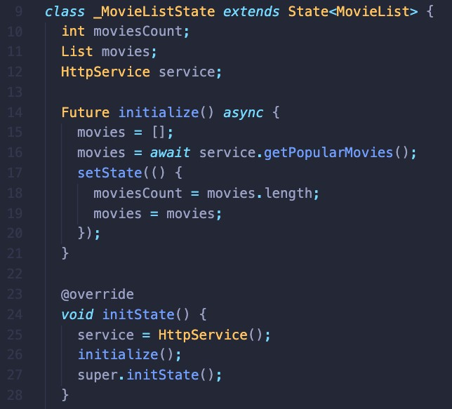
    - Tambahkan function initialize pada initState
    - Selanjutnya buat listview dan card berdasarkan data dari initialize

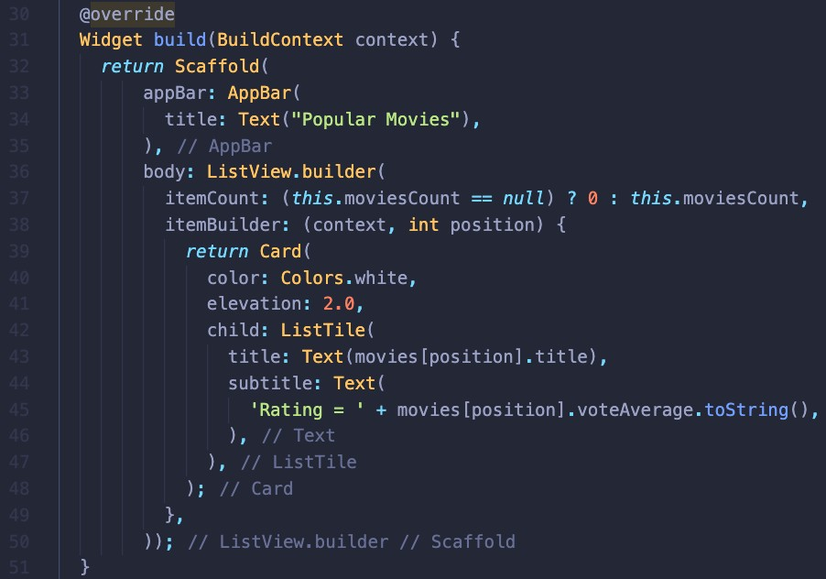
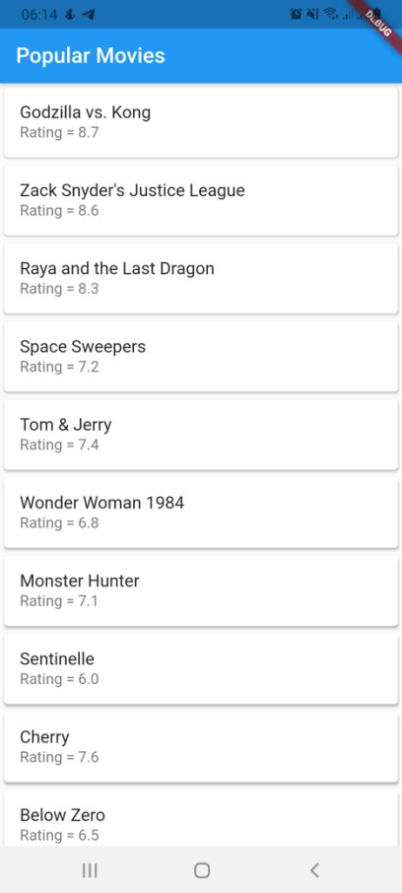
    - Lakukan hot restart dan aplikasi akan berubah menjadi seperti dibawah ini.
    - Selamat anda berhasil membuat listview sekarang saatnya mempercantik listview yang dibuat.

    - Challenge : carilah cara menambahkan gambar dari response api ke listview, tambahkan gambar tersebut ke listview.

Membuat halaman detail Populer Movie
    - Untuk membuat perpindahan dari movie list ke movie detail buatlah onTap event di listview pada movie list.
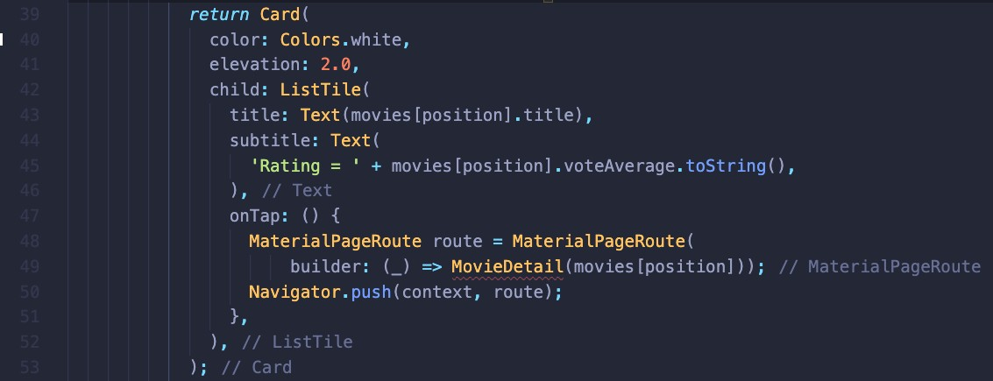
    - Pada event on tap Widget MovieDetail belum dibuat, buatlah widget ini pada folder pages/movie_detail.dart.
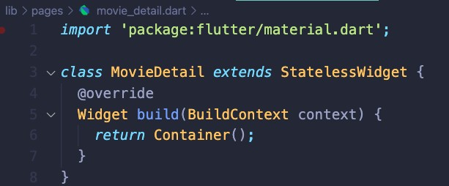
    - Lengkapi Movie Detail untuk menerima parameter Movies

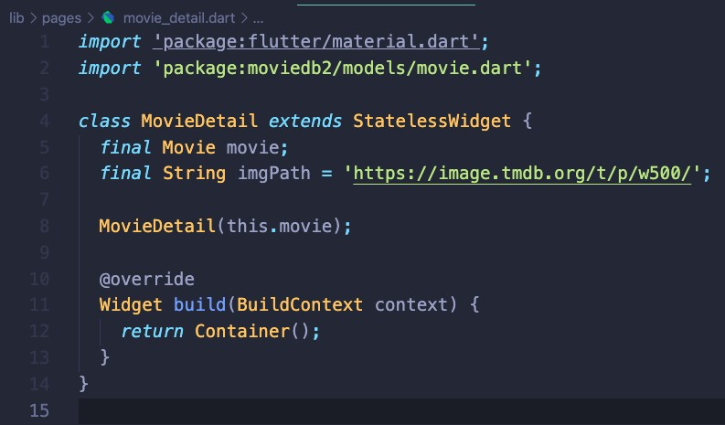
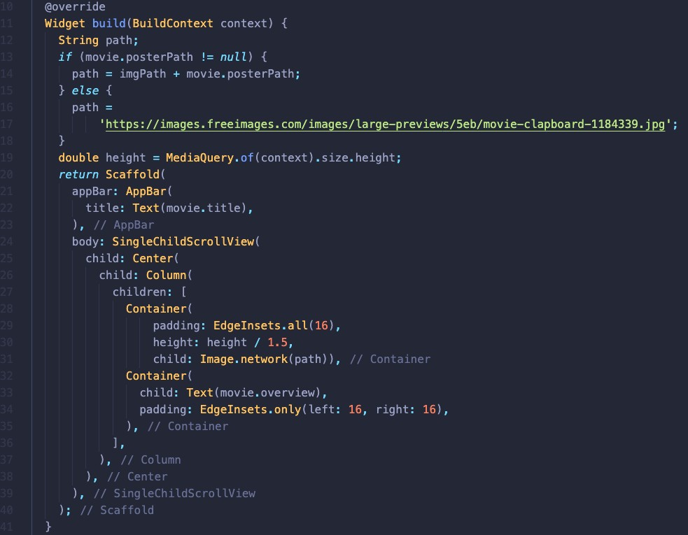
    - Lengkapi detail widget.
    - Challenge Modifikasilah Tampilan agar terlihat lebih menarik

